山东建工集团董事长王彦宏荣膺2018“影响济南”

年度创新人物

5月26日下午，2018“影响济南”年度经济人物评选颁奖典礼在龙奥大厦G0401会议室举行，山东建工集团董事长王彦宏荣获2018“影响济南”年度创新人物。会前，省委常委、市委书记王忠林，市委副书记、市长孙述涛等领导会见获奖企业家代表并进行了座谈。
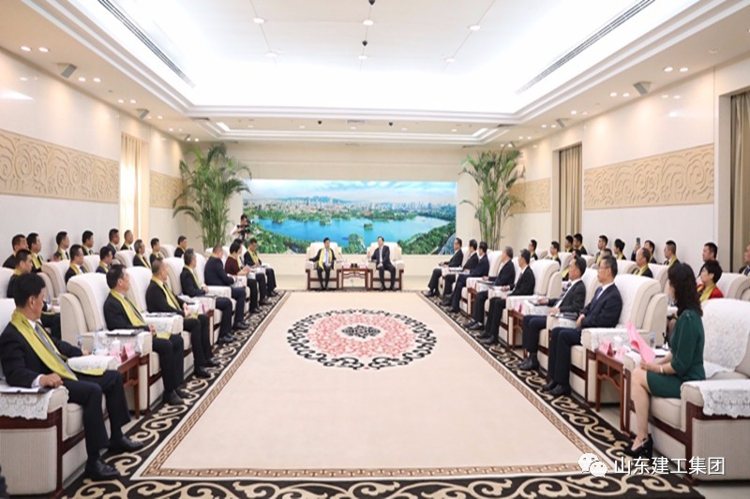
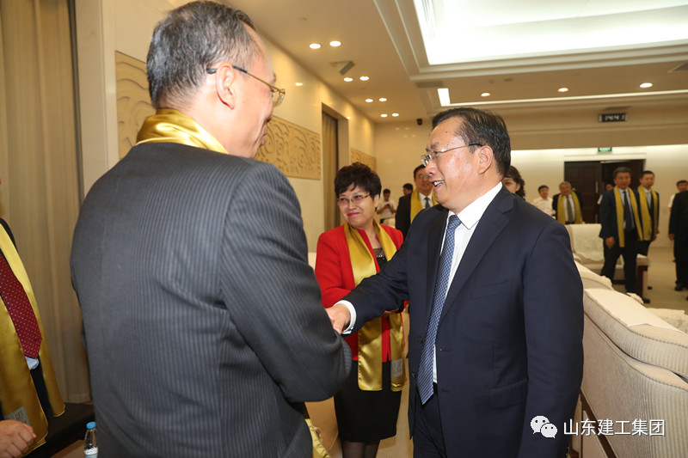
“影响济南”年度人物评选活动是由济南市委市政府主导，是一项尊重企业家、优化营商环境、服务经济发展的城市活动。自2008年以来已经连续举办11个年头，这项活动，已成为济南市最具权威性、最具影响力的评选活动和全市经济发展的风向标，被公认为济南经济界的“奥斯卡”。
山东建工集团作为一家“全国优秀施工企业”、“全国建筑业先进企业”、“全国建筑业企业工程总承包先进企业”、山东省服务名牌和山东省“厚道鲁商”品牌的建筑企业，2018年在党委书记、董事长王彦宏的带领下，各项经济指标创历史新高，工程质量继续保持全省同行业领先水平，科技创新成果硕果累累，为济南市城市建设做出了积极贡献。此次，王董事长获此殊荣，可谓当之无愧。
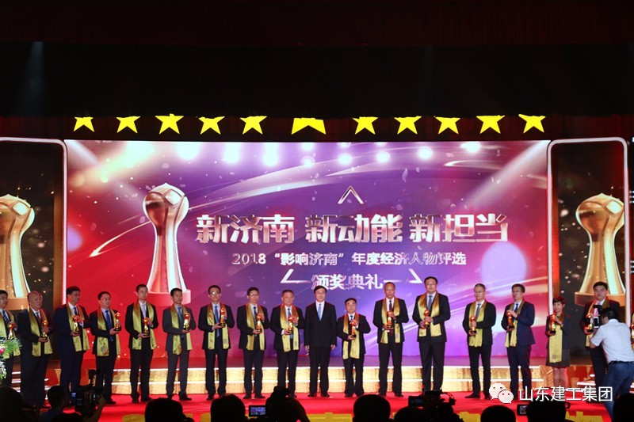
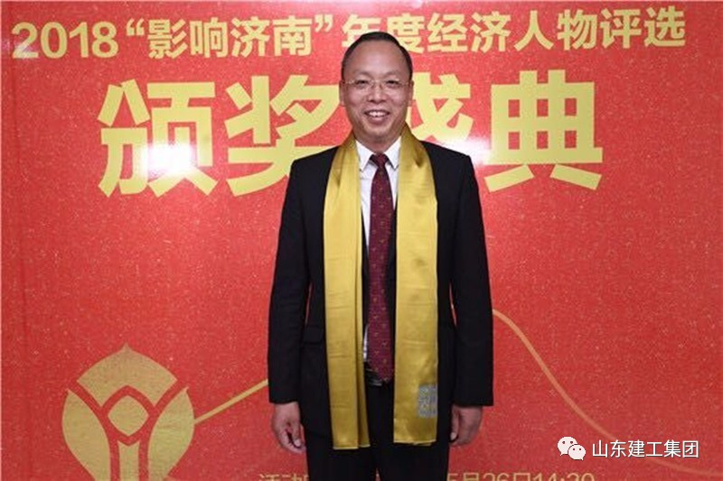
正如王忠林书记说：“今天的济南，发展环境之优前所未有，发展势头之强前所未有，发展前景之好前所未有。”新时代新征程，山东建工集团将在党委书记、董事长王彦宏领导下，在济南市“大强美富通”的现代化国际大都市建设中，真抓实干，勇于担当，发挥企业优势，贡献企业力量！

